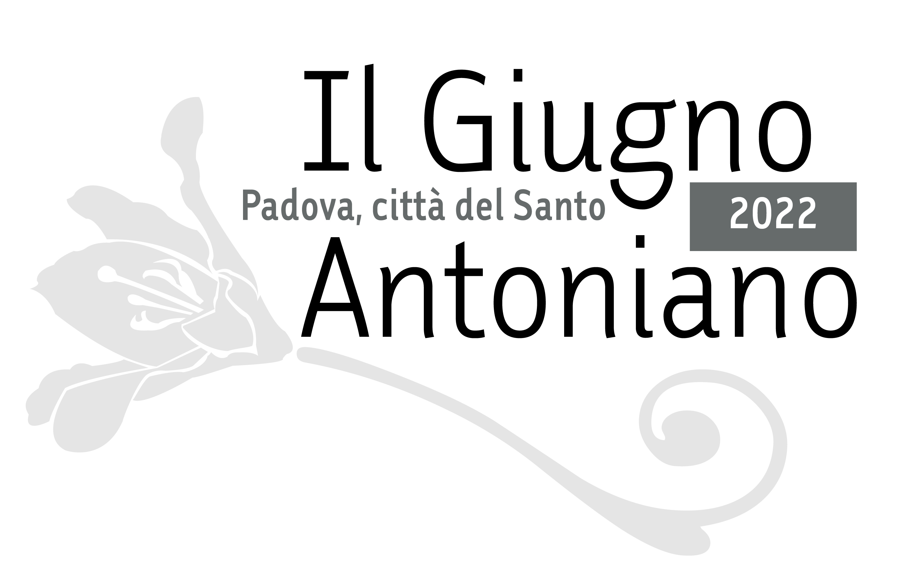

IL CARTELLONE DEGLI EVENTI CULTURALI
Tutti gli appuntamenti del Giugno Antoniano 2022 sono a ingresso gratuito e libero fino a esaurimento posti, salvo ove indicato diversamente, nel rispetto delle normative sanitarie vigenti al momento dell'evento. Di seguito il cartellone degli eventi.

Martedì 24 maggio, ore 20.30
Teatro del Seminario Vescovile, Via Seminario 29 (ingresso carraio via Andrea Memmo)
Dalla rete di padre Placido Cortese ai nostri giorni: la coscienza e il coraggio per gli oppressi in ogni tempo
Incontro tra storia e attualità con Anna Soatto, Presidente Associazione Corsia del Santo - Placido Cortese; p. Giorgio Laggioni, Vicepostulatore della causa di beatificazione di p. Cortese; Antonio Spinelli, storico; Emanuela Sabbadin, OFS, e Paolo Zanotto, familiari di Lidia Martini; Alvise Moretti, Presidente Associazione Popoli Insieme ODV, Luca Bortoli, Direttore «La Difesa del popolo»; Leopoldo Voltan, Vicario per la pastorale Diocesi di Padova. Modera Patrizio Zanella.
A cura di Corsia Del Santo – Placido Cortese, in collaborazione con la Diocesi di Padova.

Mercoledì 25 maggio, ore 10.30
Basilica di S. Antonio, Sala dello Studio Teologico
Sui passi di Antonio
A piedi da Capo Milazzo a Padova, 30 giugno - 9 ottobre 2022
Presentazione delle 93 tappe di cammino a partire dal luogo del naufragio di sant'Antonio, in occasione degli ottocentenari antoniani. Con fra Roberto Brandinelli, Ministro della Provincia italiana di S. Antonio di Padova dei frati minori conventuali; fra Paolo Floretta, coordinatore Progetto «Antonio 20-22»; don Carmelo Russo, rettore Santuario rupestre di sant’Antonio di Capo Milazzo (ME); Jorge Leitão, il “pellegrino zero”; fra Andrea Calabria, responsabile Cammino di sant'Antonio.
A cura di Progetto «Antonio 20-22» della Provincia Italiana di S. Antonio di Padova dei Frati minori conventuali.

Venerdì 27 maggio, ore 20.45
Chiostri della Basilica di S. Antonio
Musica nei chiostri, entrando dal Paradiso
Passeggiata nei Chiostri del Paradiso e del Noviziato con Giovanna Baldissin Molli, con intervento musicale di SolEnsamble. Un’occasione per vedere la basilica da angolature diverse e apprezzare monumenti di scultura in genere non visibili. Posti limitati.
A cura di Veneranda Arca di S. Antonio.

Sabato 28 maggio, ore 17.00
Oratorio dei Colombini, Via dei Papafava
Un giglio per i Colombini
Cerimonia per il dono di un artistico giglio in argento per la statua di sant’Antonio di Padova collocata sull’altare dell’Oratorio dei Colombini. Presentazione dell’opera, concerto di musica barocca dell’Ensemble Sans Souci e aperitivo sotto il platano Papafava.
A cura di Arciconfraternita di S. Antonio di Padova in collaborazione con Comitato mani unite per Padova.

Sabato 28 maggio, ore 20.00
Basilica di S. Antonio, Chiostro del Beato Luca Belludi
... E il desinar m'è dolce al calar della sera
Cena a scopo benefico con pietanze della cucina medievale con spettacoli e figuranti in costume. A cura di Associazione Culturale Palio Arcella.
Prenotazione obbligatoria entro il 26 maggio, tel. 338 4624145 / 347 4808316.
Costo 35 euro/persona. Parte dell’incasso sarà devoluto a Caritas S. Antonio.

Mercoledì 1 giugno, ore 20.45
Santuario di S. Antonio d’Arcella
Rosso di sera, 5° edizione
Concerto d’organo del M° Stefano Maria Torchio. Musiche di Johann Sebastian Bach e Olivier Eugène Prosper Charles Messiaen. Durante gli intervalli, lettura di alcuni brani tratti dalla “Vita prima di S. Antonio” o “Assidua”, prima biografia del Santo (ca. 1232)
A cura di Associazione Culturale Palio Arcella.

Sabato 4 giugno, ore 21.00
Sagrato della Basilica del Santo (in caso di maltempo in basilica)
47° Concorso nazionale della Bontà “Sant’Antonio di Padova”
Cerimonia di premiazione dei vincitori del concorso scolastico e dei Premi della Bontà 2022. Accompagna la serata la
Fanfara del 3° Reggimento Carabinieri “Lombardia – Milano” e del Coro giovanile Accademia lirica Verona. Conducono p. Andrea Vaona e Leonardo Di Ascenzo. Diretta TV su Telechiara e Telepace.
L’evento è promosso dall’Arciconfraternita di Sant'Antonio di Padova, in collaborazione con il «Messaggero dei Ragazzi» per il centenario del mensile.

Sabato 4-11-18-25 giugno, ore 9.30-12.30. Visita guidata ore 11.00 Oratorio dei Colombini, Via dei Papafava
Alla scoperta dell’Oratorio dei Colombini
Riaperture straordinarie con visita guidata dell'antico Oratorio antoniano di S. Maria del Pianto detto dei Colombini, con le sue reliquie antoniane, il pozzo del miracolo del breviario e con la possibilità di visitare l’attiguo giardino con il secolare platano Papafava.
A cura di Arciconfraternita di S. Antonio di Padova in collaborazione con Associazione Vecia Padova.

Lunedì 6 giugno, ore 20.30
Sala della Carità, Via San Francesco 61
Le radici francescane dell'Ospedale di Padova tra memoria, vitalità e gratitudine
Conferenza-dibattito sulla nascita del primo ospedale cittadino, evidenziando il ruolo dei terziari francescani dell’epoca. Con Paolo Toni, Ministro OFS del Santo; p. Luciano Bertazzo, direttore Centro Studi Antoniani; prof. Giovanni Silvano. Modera Alberto Friso.
A cura dell'Ordine Francescano Secolare del Santo.

Martedì 7 giugno, ore 20.30
Chiostro del Beato Belludi e Salette del Museo Antoniano
Il violino di Tartini. Appunti di viaggio
Una serata di musica e cultura alla ricerca dei violini di Giuseppe Tartini. Un progetto di Alberto Cassutti, Damien Sainmont, Francesco Piasentini. Posti limitati.
A cura di Veneranda Arca di S. Antonio.

Mercoledì 8 giugno, ore 21.00
Basilica di S. Antonio
«Mai avrei immaginato» (Giovanni Paolo I)
Conversazione su Albino Luciani, sorpresa di Dio per l'uomo di oggi. Con Davide Fiocco, curatore Positio per causa di beatificazione, e Patrizia Luciani, studiosa del pensiero di Luciani. Modera Alberto Vela. A cura di Edizioni Messaggero Padova.

Venerdì 10 giugno, ore 20.45
Basilica di S. Antonio
La musica in onore di S. Antonio
Concerto coro e orchestra della Cappella Musicale Antoniana, direttore M° Valerio Casarin. Musiche dei direttori della
Cappella musicale del Santo dal ‘500 a oggi. L’evento vuole valorizzare il patrimonio musicale dell’archivio musicale della Pontificia Biblioteca Antoniana.

Domenica 12 giugno, dall’alba
Sagrato Basilica di S. Antonio
Infiorata a sant'Antonio
Dall’alba sarà possibile ammirare l’Infiorata a sant’Antonio a cura dei maestri infioratori di Fucecchio (FI).

Domenica 12 giugno, ore 5.45-22.00
Da Camposampiero, Santuario della Visione, a Padova, Santuario S. Antonio d’Arcella
Il Transito di frate Antonio
Rievocazione storica del "Transito" che fece Antonio il 12 giugno 1231 da Camposampiero fino all’Arcella, con il carro trainato da buoi e figuranti in costume.
Itinerario del corteo: Camposampiero, Borgoricco, Campodarsego, Cadoneghe, Padova – Quartiere Arcella. A cura di Pro Loco di Camposampiero, in collaborazione con i Santuari antoniani di Camposampiero e le Pro Loco di Borgoricco, Campodarsego, Cadoneghe, Padova.
Ore 20.30 all’Arcella, P.le Azzurri d’Italia, inizio del corteo della tradizionale sacra rappresentazione del “Transito di sant’Antonio” lungo le vie del quartiere fino al Santuario dell’Arcella, a cura della Parrocchia di S. Antonio d’Arcella in collaborazione con le associazioni culturali Amici dell’Arcella e Palio Arcella, a cui si unirà il corteo proveniente da Camposampiero.
Ore 21.30 concerto della campane della città di Padova, in collaborazione con le parrocchie cittadine e la Diocesi di Padova.

Sabato 18 giugno, ore 10.00
Basilica di S. Antonio, Sala dello Studio Teologico
Arte e artigianato al servizio del Santo
Conferenza sul legame storico-culturale tra gli artigiani e il mondo del Sacro nella salvaguardia delle opere artistiche e monumentali, in particolare della Basilica del Santo.
A cura di Associazione Antichi Mestieri.

Sabato 18 giugno, ore 14.45
Basilica di S. Antonio e Oratorio di S. Giorgio
L’arte per tutti
Visita guidata sensoriale per persone non vedenti e ipovedenti e loro accompagnatori, alla scoperta dei “Cicli affrescati del XIV secolo di Padova - Patrimonio Mondiale UNESCO”, presenti in Basilica di S. Antonio e Oratorio di S. Giorgio.
Prenotazione obbligatoria entro il 7 giugno a: oltrei5sensi@santantonio.org e tel. 049 8225777.

Domenica 19 giugno, ore 11.00
Scoletta del Santo, Piazza del Santo
Alla scoperta della Scoletta del Santo
Visita guidata storico-devozionale della Scoletta del Santo sede storica dell'Arciconfraternita. Il Priore accompagnerà i visitatori alla scoperta della storia di fede, devozione e umanità del sito fondato nel 1427, che custodisce ancora opere d’arte di straordinaria importanza come gli affreschi di Tiziano Vecellio del 1511.
A cura di Arciconfraternita di Sant'Antonio di Padova.

Lunedì 20 giugno, ore 17.30
Basilica del Santo, Sala dello Studio Teologico
Il restauro delle pitture di Giotto dell’intradosso dell’arco della Cappella della Benedizioni al Santo
Conferenza di Monica Pregnolato, Soprintendenza Archeologia Belle Arti e Paesaggio per l’area metropolitana di Venezia e le province di Belluno, Padova e Treviso; Giovanna Valenzano, Presidente Arca di S. Antonio; Cristina Sangati, AR Arte e Restauro. A seguire visita guidata. Saranno illustrati i criteri, gli interventi di restauro, le scoperte effettuate con diapositive appositamente realizzate sui ponteggi durante il restauro.
A cura della Delegazione Pontificia e Soprintendenza Archeologia Belle Arti e Paesaggio per l’area metropolitana di Venezia e le province di Belluno, Padova e Treviso.

Martedì 21 giugno, ore 20.45
Basilica di S. Antonio
Il Requiem di Cherubini
Nell’ambito della Giornata della Musica, concerto dei Concentus Musicus Patavinus, Coro Grande e orchestra dell’Università di Padova; Coro Moralisatis; Coro polifonico di Piove di Sacco.
A cura di Veneranda Arca di S. Antonio.

Giovedì 23 giugno, ore 15.30-19.00
Basilica di S. Antonio, Sala dello Studio teologico
La tavola antoniana di Camposampiero. Storia, devozione, restauro
Convegno organizzato da Centro Studi Antoniani (CSA), con Museo Antoniano e Santuari Antoniani di Camposampiero. Introduzione di p. Luciano Bertazzo, direttore CSA. Interventi di Giovanna Baldissin Molli, direttrice del Museo Antoniano; Elda Martellozzo Forin, specialista di storia locale; Fabrizio Magani, Soprintendente Archeologia, Belle Arti e Paesaggio per l’Area metropolitana di Venezia e per le provincie di Belluno, Padova e Treviso.

Venerdì 24 giugno, ore 21.00
Sagrato della Basilica del Santo (in caso di maltempo in basilica)
Smile, Summertime Choir in concerto
Concerto gospel di beneficenza con i Summertime Choir, diretti dal M° Walter Ferrulli.
Il ricavato delle offerte sarà devoluto a Caritas S. Antonio.
A cura di Associazione Gattamelata e Veneranda Arca di S. Antonio.

Eventi a Camposampiero e Piazzola sul Brenta
Sabato 28 maggio, ore 18.00
Camposampiero, dal Santuario del Noce a piazza Vittoria
4° S. Antonio Run
Marcia ludico-motoria non competitiva di 5 e 10 km di corsa o camminata. A cura di Sant’Antonio Runners, Pro Loco
Camposampiero, FIASP Padova.
Iscrizioni al tel. 333 6119920 e santantoniorun@outlook.it o alla partenza.

Sabato 11 giugno, ore 16.30-20.00
Camposampiero, Villa Campello
Annullo Postale e Cena propiziatoria con spettacolo di fuoco e figuranti
Eventi inaugurali della “Rievocazione storica del Transito di frate Antonio” del 12 giugno.
Prenotazione cena obbligatoria entro l’8 giugno: tel. 049 9301264 lunedì, mercoledì e sabato ore 9.00-12.00 o info@prolococamposampiero.com.

Sabato 18 giugno, ore 17.00
Piazzola sul Brenta, Chiesa di Santa Colomba
La diffusione dei modelli donatelleschi e il rilievo di S. Colomba
Conferenza sulle tracce di Donatello nel territorio padovano con Giovanni Baldissin Molli. Evento organizzato dall’Università di Padova, Dipartimento di Scienze Storiche, Geografiche e dell’Antichità nell’ambito del progetto “Terre di Mantegna”.

Ottocentenari… padovani

In occasione degli ottocentenari antoniani, il Giugno Antoniano si collega ad alcuni eventi delle celebrazioni per gli 800 anni dell’Università di Padova per sottolineare il legame tra il Santo e l’ateneo

Da sabato 28 maggio a mercoledì 15 giugno
Basilica di S. Antonio, Chiostro della Magnolia
La Chiesa di Padova negli 800 anni dell'Università di Padova
Mostra itinerante sulla relazione tra la Chiesa di Padova e l'Università. Evento curato dal Collegio Universitario Gregorianum di Padova.

Sabato 11 giugno, ore 18.00
Palazzo Liviano, Sala Dei Giganti
Reading Blu paonazzo
Reading da Giovanna Baldissin Molli Blu paonazzo (Il prato publishing House, Saonara 2016) sulla Padova di Donatello e di Mantegna. Con Stefano Eros Macchi e Marta Bettuolo del Teatro de LiNUTILE.
Evento organizzato dal Dipartimento dei Beni Culturali dell’Università di Padova.

Giovedì 16 giugno, ore 17.30
Padova, Teatro delle Maddalene, via S. Giovanni di Verdara 40
Al servizio della libertà
Dialogo-confronto tra il vescovo Cipolla e la rettrice Mapelli sulla passione che li accomuna per la ricerca e la crescita
dell’umano.
Evento organizzato dalla Pastorale per la cultura e l’Università della Diocesi di Padova.

Giovedì 16 giugno, ore 21.00
Padova, Chiesa di S. Caterina
Buon compleanno UniPd! Le grandi scoperte, le grandi donne, la grande musica
Concerto in omaggio agli uomini e alle donne che con il loro genio hanno reso grande e famoso l’Ateneo patavino.
Evento promosso da Centro Universitario Padovano e Bottega Tartiniana.

Contatti stampa

Giugno Antoniano
Ufficio stampa Messaggero di sant’Antonio - Alessandra Sgarbossa
Tel. 049-8225926 - Mob. 380-2038621 - ufficiostampa@santantonio.org

Tredicina e Solennità del Santo
Studio Cristina Sartori Press - Cristina Sartori
Mob. 348-0051314 - studiocristinasartoripress@gmail.com

